**Curso Mecánica Automotriz.**

**Guía N°6 Electricidad y Electrónica**

|  |  |
| --- | --- |
| **Nombre:** | |
| **Curso:** | **Fecha:** |
| **Objetivos Esperados:**  ILUSTRAR COMPONENTES ELECTRÓNICOS A TRAVÉS DE SUS CARACTERISTICAS DE FUNCIONAMIENTO, COMPARANDO CADA UNO DE ESTOS SENSORES.  **INSTRUCCIONES:**   * Leer con atención y en voz baja. * No se permite el uso de celulares ni audífonos. | |

**Sensor CKP**

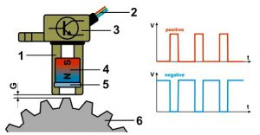

**Unidad de Control**

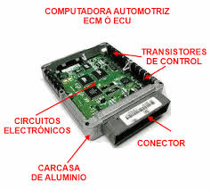

**Sensor de posición de la Mariposa**

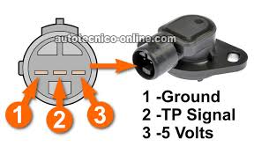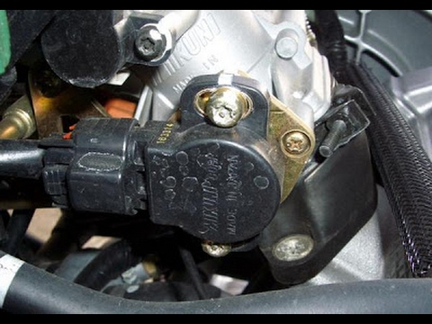

**TIERRA**

**SEÑAL**

**ALIMENTACIÓN**

**Sensor de Temperatura**

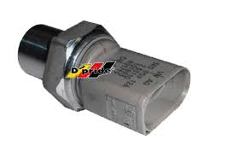

**I.- Dibujar cada uno de estos Sensores en donde los podrán encontrar en libros y/o internet.**